Входная диагностика
( проводится в начале сентября)
Рекомендации к проведению диагностики

Типовые задачи для оценки сформированности
универсальных учебных действий

1. Личностные универсальные учебные действия

Действия самоопределения и смыслообразования. Беседа о школе
(модифицированная методика Т.А.Нежновой, А.Л.Венгера, Д.Б.Эльконина).
Цель: - выявление сформированности внутренней позиции школьника
- выявление мотивации учения
Оцениваемые УУД: действия, направленные на определение своего отношения к поступлению в школу и школьной действительности; действия, устанавливающие смысл учения.
Возраст: ступень предшколы (6,5 – 7 лет)
Форма (ситуация оценивания): индивидуальная беседа с ребенком.
Метод оценивания: беседа
Вопросы беседы:
1. Тебе нравится в школе?
2. Что тебе в школе больше всего нравится, что для тебя самое интересное?
3.Представь себе, что, что мама тебе говорит – Хочешь, я договорюсь, чтобы ты пошел в школу не сейчас, а позже, через год? Что ты ответишь маме?
4. Представь себе, что ты встретил малыша из детского сада, который о школе еще ничего не знает. Он тебя спрашивает кто такой – «Хороший ученик»? Что ты ему ответишь?
5. Представь себе, что тебе предложили учиться так, чтобы не ты каждый день учился в школе, а чтобы ты дома занимался с мамой и только иногда ходил в школу? Ты согласишься?
6. Представь, что есть школа А и школа Б. В школе А такое расписание уроков в 1 классе – каждый день чтение, математика, письмо и только иногда рисование, музыка, физкультура. В школе Б другое расписание – там каждый день физкультура, музыка, рисование, труд и только иногда чтение, математика, русский язык. В какой школе ты хотел бы учиться?
7. Представь себе, что к вам домой приехал знакомый родителей. Вы с ним поздоровались, и он тебя спрашивает…. Отгадай, о чем он тебя спрашивает?
8. Представь, что ты очень хорошо работал на уроке и учительница тебе говорит: «Саша, (имя ребенка), ты сегодня очень старался, и я хочу тебя наградить за хорошее учение. Выбери сам, что ты хочешь – шоколадку, игрушку или тебе отметку поставить в журнал?»
Ключ . Все ответы кодируются буквой А или Б.
А – балл в счет сформированности внутренней позиции школьника,
Б – балл в счет несформированности внутренней позиции школьника и предпочтения дошкольного образа жизни.
1. а Да – А., не знаю, нет – Б.
2. А – называет школьные предметы, уроки;
Б – перемены игры, общение с друзьями, школьные атрибуты (ранец, форма и пр.)
3. А – нет, не хочу. Б – хочу или согласен не ходить временно (месяц, полгода)
4. А – указание на отметки, хорошее поведение, прилежание, старательность, заинтересованность в новых знаниях и умениях;
Б – нет ответа или неадекватное объяснение;
5. А – нет;
Б – согласие, при этом может оговаривать посещение школы (иногда)
6. А – школа А, Б – школа Б
7. А – вопросы о школе (учишься ли в школе, когда пойдешь в школу, какие отметки, хочешь ли пойти в школу и пр.)
Б – вопросы, не связанные со школой. Если ребенок не связывает вопросы взрослого со школой, например, говорит, что взрослый спросит его имя, то можно задать вопрос: «А еще о чем он тебя спросит?)
8. А – выбор отметки, Б – выбор игрушки, шоколадки.
Критерии (показатели) сформированности внутренней позиции школьника:
4. положительное отношение к школе, чувство необходимости учения, т.е. в ситуации необязательного посещения школы продолжает стремиться к занятиям специфически школьного содержания;
- проявление особого интереса к новому, собственно школьному содержанию занятий, что проявляется в предпочтении уроков «школьного» типа урокам «дошкольного» типа;
- предпочтение классных коллективных занятий индивидуальным занятиям дома, предпочтение социального способа оценки своих знаний – отметки дошкольным способам поощрения (сладости, подарки) (Д.Б.Эльконин, А.Л.Венгер, 1988).
Уровни сформированности внутренней позиции школьника на 7-м году жизни:
0. отрицательное отношение к школе и поступлению в школу.
1. положительное отношение к школе при отсутствии ориентации на содержание школьно-учебной действительности (сохранение дошкольной ориентации). Ребенок хочет пойти в школу, но при сохранении дошкольного образа жизни.
2. возникновение ориентации на содержательные моменты школьной действительности и образец «хорошего ученика», но при сохранении приоритета социальных аспектов школьного образа жизни, по сравнению с учебными аспектами.
3. сочетание ориентации на социальные и собственно учебные аспекты школьной жизни.
0 уровень – обязательно вопрос 1, 3, 5 - Б, в целом преобладание ответов типа Б.
1 уровень - обязательно 1, 3, 5 - А, 2, 6, - Б. В целом равенство или преобладание ответов А.
2 уровень – 1, 3, 5, 8 – А; в ответах нет явного преобладания направленности на школьное содержание. Ответы А преобладают.
3 уровень – 1, 2, 3, 5, 6, 7, 8 – А.
Универсальные учебные действия нравственно-этического оценивания.
Задание на норму справедливого распределения.
Цель: выявление ориентации ребенка на моральное содержание ситуации и усвоения нормы справедливого распределения.
Возраст: предшкольная ступень (6,5 – 7 лет)
Оцениваемые УУД: действия нравственно-этического оценивания – выделение морального содержания ситуации; ориентация на норму справедливого распределения как основания решения моральной дилеммы.
Форма (ситуация оценивания): индивидуальное обследование ребенка
Метод оценивания: беседа
Описание задания (в этом случае и во всех последующих пробах): ребенку зачитывают рассказ, затем задают вопросы. Пол персонажа рассказа варьируется в зависимости от пола исследуемого ребенка. Для мальчиков – главный герой - мальчик, для девочек – соответственно, девочка. В случае необходимости текст задания - моральной дилеммы - зачитывается повторно.
Текст задания:
Представь себе, что однажды ты и другой мальчик (девочка), Ваня (Аня), гуляли по площадке в детском саду. Вам захотелось поиграть. Вы подошли к воспитательнице и попросили ее принести вам игрушки. Когда она вернулась, то принесла с собой 3 игрушки, дала их тебе и сказала «Играйте».
1. Как ты поступишь в этой ситуации? (что ты сделаешь в этой ситуации?)
2. Почему ты так сделаешь?
Критерии оценивания:
- Способ решения моральной дилеммы – принятие нормы справедливого распределения как основания поведения (ответ на вопрос №1)
- Осознание нормы, лежащей в основе ситуации (ответ на вопрос № 2). Возможно выделение и вербализация (осознание) нормы ребенком уже при ответе на вопрос №1).
- Уровень моральных суждений как показателя развития морального сознания (ответ на вопрос №2).
Показатели уровня выполнения задания:
Уровни освоения нормы справедливого распределения:
Варианты ответов на 1 вопрос:
1 Эгоцентризм, ориентация только на свои желания, игнорирование сверстника – взять все игрушки себе, со сверстником не делится, указывает на свои желания (я возьму себе, я больше хочу играть»)
2. Ориентация на норму справедливого распределения, но ее выполнение предполагает приоритет собственных интересов: поделить в неравной пропорции: две игрушки себе, одну сверстнику (эгоцентризм)
3а. Ориентация на норму справедливого распределения и интересы партнера, готовность к альтруистическому действию - поделить игрушки таким образом, что одну оставляет себе, две отдает сверстнику.
3б. Отдать все три игрушки сверстнику (альтруизм). Решение об эгоцентризме или альтруизме основывается на аргументации, данной ребенком: а) другой ребенок как более нуждающийся с выделением качеств «слабого» (альтруизм), б) другой ребенок как более авторитетный, властный, сильный, драчливый и т.п. (эгоцентризм).
4. Осознанная ориентация на норму справедливого распределения и поиск способов ее реализации. Ребенок предлагает поделить по одной игрушке, с третьей – играть по очереди или вместе. Совместная игра («нужно вместе играть, тогда будет общая») или правило очередности («пусть сначала один поиграет со второй машинкой, а потом второй поиграет»).
Уровни осознания нормы:
Варианты ответа на 2 вопрос: 1 - норму не называет; 2 – называние нормы через описание действий (например «всем надо давать игрушки»); 3 – называние нормы («надо делиться с другими»).
Уровень моральных суждений (по Л.Кольбергу):
1.стадия «власть и авторитет» - указание на власть («воспитательница накажет», «мама заругает», «сверстник отнимет»)
2.стадия инструментального обмена («в другой раз он мне даст- не даст игрушки»)
3.стадия межличностной конфомности («обидится, не будет дружить, я хороший, а с хорошими дружат»)
4.стадия «закон и порядок» - формулирование нормы как правила, которому необходимо следовать всем («нужно делиться с другими», «должно всем достаться поровну»)
Задание на усвоение нормы взаимопомощи.
Цель: выявление уровня усвоения нормы взаимопомощи.
Оцениваемые УУД: действия нравственно-этического оценивания – выделение морального содержания ситуации; учет нормы взаимопомощи как основания построения межличностных отношений.
Возраст: предшкольное образование (6.5 – 7 лет).
Форма (ситуация оценивания): индивидуальное обследование ребенка.
Метод оценивания: беседа
Текст задания:
Мама, уходя на работу, напомнила Андрею (Лене), что ему надо есть на обед. Она попросила его помыть посуду после еды, потому что вернется с работы уставшей. Андрей поел и сел смотреть мультфильмы, а посуду мыть не стал. Вечером пришли с работы мама и папа. Мама увидела грязную посуду. Вздохнула и стала мыть посуду. Андрею стало грустно, и он ушел в свою комнату.
1. Почему Андрею (Лене) стало грустно?
2. Правильно ли поступил Андрею (Лена)?
3. Почему?
4. Как бы ты поступил на месте Андрея (Лены)?
Критерии оценивания:
- Ориентация на эмоции и чувства героя в выделении морального содержания ситуации (ответ на вопрос №1)
- Решение моральной дилеммы (ответ на вопрос №4)
- Ориентация на норму взаимопомощи (ответы на вопросы № 2 и 3. Возможно выделение и вербализация нормы ребенком уже при ответе на вопрос №1)
- Уровень моральных суждений (ответ на вопрос №3)
- Выделение установки ребенка на просоциальное поведение (ответ на вопрос №2)
Уровни выделения морального содержания поступка:
Варианты ответов на вопрос №1:
1 – Ребенок не выделяет моральное содержания рассказа - нет адекватного ответа, не знаю. Ориентировка на связь эмоций Андрея и невыполненного поручения отсутствует.
2 – Ребенок ориентируется на связь эмоций матери и Андрея, но еще не выделяет морального содержания рассказа («грустно, потому что мама вздохнула»);
3 – Ребенок выделяет моральное содержание рассказа, ориентируясь на чувства героев. Указывает на невыполненную просьбу матери («ему грустно, потому что мама его попросила, а он не сделал»). Ориентировка на связь эмоций Андрея и невыполненной просьбы мамы.
4 –Ребенок выделяет моральное содержание рассказа и дает ответ с указанием причины негативных эмоций героя – невыполнения нормы взаимопомощи («Грустно, потому что нужно помогать, когда тебя просят»).
Уровни ориентации на просоциальное поведение.
Варианты ответов на вопрос №2:
1 – Установка на просоциальное поведение отсутствует - нет ответа, неадекватная оценка поведения;
2 – Неустойчивая ориентация на просоциальное поведение - ответ
«и верно, и неверно»
3 –Принятие установки на просоциальное поведение – указание на неправильное поведение героя.
Уровни развития моральных суждений:
Варианты ответа на вопрос №3:
1. указание на власть и авторитет «мама (папа) накажет»;
2 – инструментальный обмен – «не дадут мультики смотреть»;
3 – межличностная конформность, - «не будет больше просить, обидится; «хорошие так не делают»
4 – называет норму как обязательное правило – «надо помогать».
Уровни решения моральной дилеммы:
Варианты ответа на вопрос №4 :
1 –Нет выделения морального содержания ситуации - нет ответа.
2 – Отсутствует ориентация на выполнение нормы («поступил бы как Андрей (Лена); возможно, добавление развлекательных действий («поиграл», «попрыгал»);
3 – ориентация на норму взаимопомощи как основание поступка («помыл бы посуду», «помог бы маме помыть посуду», «старшим надо помогать»).
Для уровня начальной школы показателями благополучия морального развития будут: 1)ориентация на чувства и эмоции героев (грустно, вздохнула) как показатель децентрации, (учет позиции матери); 2) установка на просоциальное поведение; 3)уровень развития моральных суждений – конвенциональный уровень, 3 стадия межличностной конформности («пай мальчик»).

2. Регулятивные действия (групповое обследование)
Задание 1
Цель. Выявить умение передавать форму фигуры (вычерчивать равную или подобную фигуру, соблюдая пропорции между элементами фигуры). Кроме этого, задание позволяет судить о твердости руки ребенка, умении рисовать прямолинейные отрезки, рисовать углы, не округляя их.
Текст задания. Посмотрите сюда (указывается рисунок к заданию). Здесь вы будете выполнять задание. Внутри маленькой рамочки вы видите фигуру. Рассмотрите ее на своих листах. Возьмите карандаш. Нарисуйте похожую фигуру в большой рамочке (учитель обводит указкой большую рамочку).
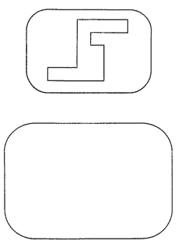
Оценка выполнения задания:
3 балла – изображена подобная или равная фигура, пропорции между элементами фигуры в основном сохранены;
2 балла – изображена подобная или равная фигура, пропорции слегка изменены, но не все углы прямые, не везде соблюдается параллельность линий. Этот же балл ставится, если общая форма фигуры схвачена хорошо, но пропорции между элементами фигуры существенно изменены, однако все углы прямые и параллельность соблюдена;
1 балл – существенно изменены пропорции между элементами фигуры; общая форма фигуры схвачена плохо;
0 баллов – не схвачена общая форма фигуры, но изображена какая-то замкнутая линия.
В случае, если фигура изображена нетвердой рукой, ставится значок "–" в дополнение к баллу.

Задание 2
Цель. Выявление умения ориентироваться на плоскости (влево, вправо, вверх, вниз). Вместе с тем проверяется умение пересчитывать клеточки.
Текст задания. Задание будете выполнять на клетчатой бумаге (указывается место для выполнения задания).
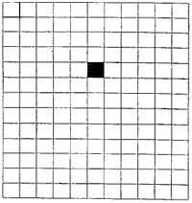
1. Возьмите красный карандаш, отсчитайте от черной клеточки вправо четыре клеточки и пятую закрасьте красным карандашом.
2. Возьмите синий карандаш. От красной клетки отступите вниз через две клеточки и третью закрасьте синим карандашом.
3. Возьмите зеленый карандаш и клеточку, расположенную слева от синей и через одну клеточку от нее, закрасьте зеленым карандашом.
4. Возьмите желтый карандаш. Отсчитайте от зеленой клетки вверх пять клеток и шестую закрасьте желтым карандашом.
Оценка выполнения задания:
3 балла – все выполнено верно;
2 балла – выполнено верно 2–3 пункта задания;
1 балл – выполнен верно только 1 пункт задания (допущены ошибки в направлении, счете, начале отсчета);
0 баллов – задание не выполнено.
В случае, если клетки плохо раскрашены, в дополнение к баллу ставится "–".

3.Познавательные действия ( групповое обследование)

Задание 1
Цель. Выявление умения выбрать и выполнить операцию сложения и вычитания; соответственно правильному пониманию текста задачи, перейти от числа к соответствующему конечному множеству предметов (кружков, квадратов).
Текст задания. Здесь вы будете выполнять третье задание (указывается место для выполнения задания).

Посмотрите на свои листки. Послушайте задание.
1. На полянке играют 3 девочки и 2 мальчика. Сколько детей играют на полянке? Нарисуйте столько кружков, сколько детей играют на полянке. (Текст задачи можно повторить.)
2. В машине ехали 6 человек. Двое вышли из машины. Рядом с кругами нарисуйте столько квадратов, сколько человек осталось в машине. (Текст задачи можно повторить.)
Оценка выполнения задания:
3 балла – выполнены верно обе задачи;
2 балла – одна задача выполнена верно, есть попытка решать вторую задачу, но число кружков или квадратов неверное;
1 балл – выполнена верно только одна задача, попыток выполнить вторую задачу нет;
0 баллов – есть попытка решить одну задачу, но число кружков или квадратов неверное.

Задание 2
Цели. Выявление интуитивных топологических представлений, понимания терминов "внутри", "вне"; выявление способности правильно понимать высказывание, например: "Отметьте точку внутри квадрата, но вне круга".
Текст задания. Посмотрите на доску (учитель чертит на доске треугольник). Я начертил треугольник (отмечает точку внутри треугольника). Я отметил точку внутри треугольника (отмечает точку вне треугольника). Я отметил точку вне треугольника. Теперь посмотрите на этот чертеж (указывается чертеж к заданию). На своих листках найдите круг, найдите квадрат.
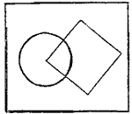
1. Возьмите синий карандаш и отметьте точку внутри круга, но вне квадрата.
2. Возьмите красный карандаш и отметьте точку внутри квадрата, но вне круга.
3. Возьмите зеленый карандаш и отметьте точку, которая была бы расположена и внутри круга, и внутри квадрата.
4. Возьмите простой карандаш и отметьте точку, которая расположена и вне круга и вне квадрата".
Оценка выполнения задания:
3 балла – все выполнено верно;
2 балла – выполнено верно 2–3 пункта задания;
1 балл – выполнен верно только 1 пункт задания;
0 баллов – задание не выполнено.

Задание 3
Цели. Выявление умения сравнивать множества по числу элементов; выявление способа сравнения двух множеств по числу элементов (вне зависимости от навыка счета).
Текст задания. Найдите у себя на листках рисунок, на котором изображены круги и треугольники (указывается рисунок к заданию). Чего больше: кругов или треугольников? Если кругов больше, то нарисуйте рядом еще один круг. Если треугольников больше, то нарисуйте еще один треугольник.
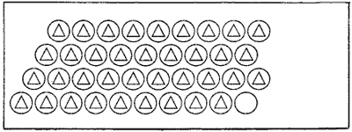
Оценка выполнения задания:
3 балла – сравнение проведено верно;
0 баллов – сравнение проведено неверно.

Задание 4
Цель. Выявление умения классифицировать, умения находить признаки, по которым произведена классификация.
Текст задания. Рассмотрите эти два рисунка (указываются рисунки к заданию). На одном из этих рисунков нужно нарисовать белочку. Подумайте, на каком рисунке вы бы ее нарисовали. От белочки к этому рисунку проведите карандашом линию.
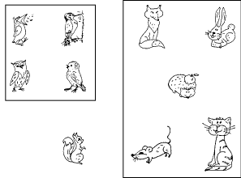
Оценка выполнения задания:
3 балла – линия проведена правильно (к зверям);
2 балла – линия проведена к птицам;
0 баллов – задание не выполнено.

Задание 5
Цель. Проверить состояние фонематического слуха, фонематического восприятия.
Текст задания. Посмотрите на расположенные на листе картинки, видите, под ними есть небольшие кружочки. Вам нужно будет самостоятельно назвать каждую картинку. Если в названии картинки есть звук [с], то нужно зачеркнуть кружок под ней.
Первая картинка "солнце", в слове "солнце" есть звук [с], значит, нужно
зачеркнуть кружок. А теперь приступайте к самостоятельному выполнению задания.
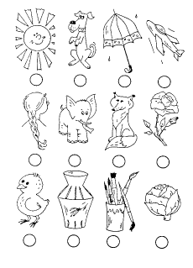
Оценка выполнения задания:
3 балла – правильное выполнение задания;
2 балла – выделен звук только из позиции начала слова; ошибочного выделения других звуков нет;
1 балл – наличие ошибок (отсутствует дифференциация звуков [с]-[з]);
0 баллов – отсутствие дифференциации звуков [с]-[з], [с]-[ц], [с]-[ш] или полное непринятие задания.

Задание 6
Цель. Выявление степени овладения звуковым анализом на уровне определения количества звуков в слове.
Текст задания. Вы видите "домик" с тремя окошками и рядом с ним картинки. Каждое окошко – звук в слове. Назовите тихонько все картинки и подумайте, в каком слове три звука. Эту картинку соедините линией с домиком.
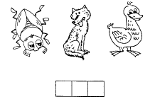
Оценка выполнения задания:
3 балла – правильное выполнение задания;
2 балла – наличие ошибок в один звук;
0 баллов – непринятие задачи, полное отсутствие соответствия количества звуков в слове и количества "окошечек".
4. Коммуникативные действия ( групповое обследование)
Методика 1
Рассмотри верхнюю картинку. Как ты думаешь, что происходит на картинке? Теперь рассмотри остальные картинки. Отметь картинку, на которой мальчик ведет себя так, что бабушка его поблагодарит.
3 балла – герой предлагает донести бабушке сумки
2 балла – герой предлагает взрослому донести бабушке сумки
1 балл – герой не стремится помочь

Методика 2
Какая маска больше всего подходит Бармалею? Отметь ее крестиком.
2 балла – нахмуренная маска, 1 балл – плачущая, 0 баллов – улыбающаяся маска.

К методике 1

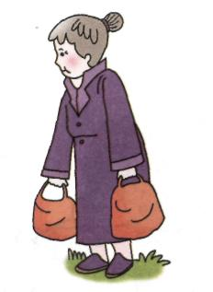

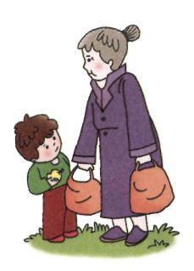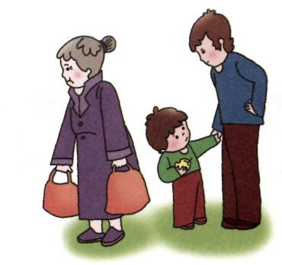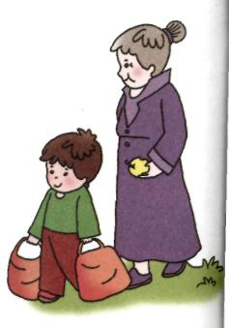

К методике 2

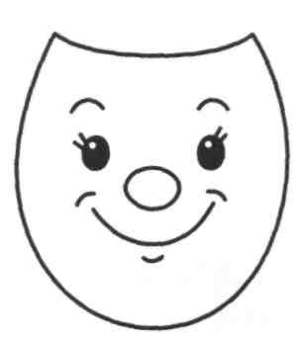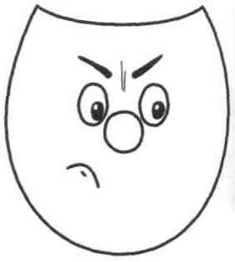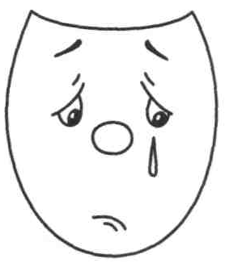

Методика «Рукавички» (Г.А. Цукерман,)
Оцениваемые УУД: коммуникативные действия по согласованию усилий в процессе организации и осуществления сотрудничества (кооперация)
Возраст: предшкольная ступень (6,5 – 7 лет)
Форма (ситуация оценивания): работа учащихся в классе парами.
Метод оценивания: наблюдение за взаимодействием и анализ результата.
Описание задания: Детям, сидящим парами, дают по одному изображению рукавички и просят украсить их так, чтобы они составили пару, т.е. были бы одинаковыми.
Инструкция: «Дети, перед Вами лежат две нарисованные рукавички и карандаши. Рукавички надо украсить так, чтобы получилась пара, - для этого они должны быть одинаковыми. Вы сами можете придумать узор, но сначала надо договориться между собой, какой узор рисовать, а потом приступать к рисованию».
Материал: Каждая пара учеников получает изображение рукавиц (на правую и левую руку) и по одинаковому набору карандашей.
Критерии оценивания:
• продуктивность совместной деятельности оценивается по степени сходства узоров на рукавичках;
• умение детей договариваться, приходить к общему решению, умение убеждать, аргументировать и т.д.;
• взаимный контроль по ходу выполнения деятельности: замечают ли дети друг у друга отступления от первоначального замысла, как на них реагируют;
• взаимопомощь по ходу рисования,
• эмоциональное отношение к совместной деятельности: позитивное (работают с удовольствием и интересом), нейтральное (взаимодействуют друг с другом в силу необходимости) или отрицательное (игнорируют друг друга, ссорятся и др.).
Показатели уровня выполнения задания:
1) низкий уровень – в узорах явно преобладают различия или вообще нет сходства; дети не пытаются договориться или не могут придти к согласию, настаивают на своем;
2) средний уровень – сходство частичное: отдельные признаки (цвет или форма некоторых деталей) совпадают, но имеются и заметные отличия;
3) высокий уровень – рукавички украшены одинаковым или весьма похожим узором; дети активно обсуждают возможный вариант узора; приходят к согласию относительно способа раскрашивания рукавичек; сравнивают способы действия и координирую их, строя совместное действие; следят за реализацией принятого замысла.

II этап – индивидуальное обследование

(к методикам на познавательные действия: №3, 4, 5)
Индивидуальное обследование проводится с использованием листа, на котором ребенок выполнял задания в процессе группового обследования. Ответы ребенка записываются на этом листе рядом с заданием.

Задание 3-И
Если ребенок ошибся в выполнении задания 5 в групповой работе, ему необходимо повторить задание и спросить: "Почему ты думаешь, что кругов (треугольников) больше?"
Если объяснение правильное: "Один круг лишний", "В каждом круге есть треугольник, а в этом – нет", по-видимому, ошибка связана с недостаточным вниманием к формулировке задания, и вы сразу изменяете оценку, полученную в ходе группового обследования, ставите 2 балла.
В случае неправильного ответа или его отсутствия необходимо дать ребенку более простое аналогичное задание (5 кругов, 6 треугольников) и спросить: "Чего больше?"
Если ребенок выполнил задание и верно дал объяснение, то вместо первоначальной оценки вы ставите ему 2 балла. Если задание выполнено верно, но не дано объяснение, ставите 1 балл, если задание не выполнено и не объяснено, оценка не изменяется.

Задание 4-И
Если ребенок ошибся при выполнении задания 6 во фронтальном обследовании, необходимо выяснить причину ошибки. Это делается с помощью вопроса: "Почему ты провел линию от белочки к этому рисунку?" Если ученик говорит: "Я ошибся! Надо было провести линию от белочки к зверям", вы еще раз спрашиваете: "Почему ты думаешь, что надо провести линию от белочки к зверям?" В случае ответа: "Белка не птица" (или другого ответа, связанного с существенным признаком классификации) – изменяете оценку, полученную в ходе группового обследования (ставите 2 балла).
Если объяснение дается с опорой на внешние признаки ("Чтобы на каждом рисунке было по 5 предметов" или "Птицы и белки живут на деревьях"), вы изменяете оценку, полученную в ходе группового обследования, ставите 1 балл. Если ребенок не может объяснить своих действий, оценка не изменяется – 0 баллов.

Задание 5-И
Если в ходе выполнения групповой работы ребенок допустил ошибки в определении картинок, названия которых содержат звук [с], следует дать ему более простые задания.
1. Самостоятельно назвать слово с заданным звуком: "Скажи слово со звуком [с]".
2. Вернуться к заданию 7 групповой работы и показать картинки, названия которых содержат звук [с]: "Называй каждую картинку. Если в названии есть звук [с], покажи эту картинку".
Если ребенок отобрал только картинки, в названиях которых звук [с] находится в начальной позиции, учитель говорит ему: "Ты верно выбрал эти картинки, но некоторые ты пропустил. Сейчас послушай, я назову картинки еще раз, а ты будешь говорить, есть звук [с] или нет". Учитель должен слегка интонационно выделять звук [с] при произнесении слов.
Если при первой самостоятельной попытке ребенок показал наряду с картинками, названия которых содержат звук [с], картинки, названия которых содержат звук [з] или [ш], нужно сказать ему: "Ты старался, но среди картинок, которые ты выбрал, есть лишние; сейчас я буду называть все отмеченные тобой картинки, а ты будешь говорить – есть звук [с] или нет, можешь после меня повторять слова". При произнесении слов интонационно выделяются звуки [с], [з], [ш].
Если ребенок самостоятельно выделил звук в начале слова, а из позиции середины и конца слова выделил звук после произнесения учителем этого слова с интонационным выделением заданного звука, то оценка группового обследования меняется, ставится 2 балла.

